ТИПОВАЯ ТЕХНОЛОГИЧЕСКАЯ КАРТА (ТТК)

УСТРОЙСТВО ПОДВЕСНОГО ПОТОЛКА ИЗ ЛИТЫХ ДЕКОРАТИВНЫХ ГИПСОВЫХ ПЛИТ
ПО МЕТАЛЛИЧЕСКОМУ КАРКАСУ

I. ОБЛАСТЬ ПРИМЕНЕНИЯ

1. Технологическая карта (ТК) разработана на устройство подвесного потолка из литых декоративных гипсовых плит по металлическому каркасу. Рабочие чертежи конструкции подвесного потолка разработаны для различных помещения вновь строящихся и реконструируемых общественных зданий и культурно-бытовых здания промышленных комплексов с относительной влажностью воздуха в помещениях в период эксплуатации не более 70%.

2. В состав робот, рассматриваемых картой, входят:

разметка мест установки элементов подвесного потолка;

устройство металлического каркаса;

установка литых декоративных гипсовых плит.

3. Технологической картой предусмотрено выполнение работ в одну смену.

4. ТК составлена на устройство 100 м поверхности потолка. При привязке технологической карты к конкретному объекту объемы работ, калькуляция затрат труда и график производства работ должны быть уточнены.

II. ОРГАНИЗАЦИЯ И ТЕХНОЛОГИЯ СТРОИТЕЛЬНОГО ПРОЦЕССА

1. До начала устройства подвесного потолка необходимо выполнить следующие работы:

произвести сантехнические, вентиляционные, электротехнические и другие виды скрытых работ, а также все отделочные работы, связанные с мокрыми процессами (штукатурка стен и их подготовка под отделку, устройство цементных стяжек);

очистить помещение от строительного мусора и застеклить его;

выверить горизонтальность поверхностей отделываемых помещений, их соответствие проекту;

разместить элементы подвесного потолка, материал, инвентарь и инструменты, необходимые для работы;

установить стол для обрезки и сортировки плит;

заготовить направляющие профили по проекту.

2. Подача плит и элементов каркаса на этаж осуществляется при помощи подъемника ПГП-27-500, а транспортирование их к рабочему месту - тележками конструкции ЦНИИОМТП.

Все элементы подвесного потолка поставляются комплектно в упаковке, исключающей их повреждение, деформацию и порчу окраски.

3. Разметка мест установки элементов подвесного потолка включает:

выноску отметки низа несущего профиля каркаса при помощи водяного уровня или нивелира;

отбивку меловым шнуром на стенах линии, соответствующей уровню низа несущего профиля;

обозначение на противоположных стенах помещения оси несущих профилей каркаса;

нанесение линии верха пристенных уголков по периметру стен меловым шнуром;

разметка мест установки подвесок при помощи приспособления ЦНИИОМТП.

Приспособление состоит из двух трубчатых стоек и упругой натяжной капроновой нити с подвижно закрепленными на ней красящими фиксаторами. Места для установки подвесок обозначаются перенесением краски с фиксаторов на поверхность путем оттягивания нити.

На нить красящие фиксаторы насаживаются на расстоянии 600 мм одни от другого, равном шагу несущих профилей. Перестановка приспособления осуществляется через 1200 мм.

Перед установкой приспособления на поверхности потолка наносится осевая линия для фиксации положения стойки. Красящие фиксаторы собираются вместе, их укрепляют держателем и опускают в краску. Нити с подготовленными фиксаторами натягивают в требуемых местах и путем ее оттягивания отмечают на поверхности места установки подвесок.

4. Устройство металлического каркаса подвесного потолка выполняется в следующей технологической последовательности:

дюбель-гвоздями в намеченных местах прикрепляются подвески с подкладными пластинками;

устанавливаются металлические пристенные уголки;

на подвески навешиваются несущие профили каркаса с пружинами - подвесок;

устанавливаются нащельники - фиксаторы.

Каркас подвесного потолка выполнен из стального тонкостенного профиля -образного сечения с бульбами, полученного из оцинкованной стальной полосы. Каркас в поперечном направлении раскрепляется нащельниками - фиксаторами длиной 1,8 м, устанавливаемыми вразбежку. Стыковка несущих профилей по длине осуществляется соединительными стержнями (по 2 шт. на стык). Шаг несущих профилей 600 мм.

В полках несущих профилей предусмотрены сквозные насечки для крепления плит винтами и соединения подвесок из стальной проволоки D=4 мм.

Подвески с подкладными пластинками крепятся к перекрытию дюбель-гвоздями с помощью строительно-монтажного пистолета ПЦ-52-1.

Работы ведутся от середины помещения с двухвысотных столиков.

После установки несущих профилей каркаса осуществляется окончательная их рихтовка шнуром или водяным уровнем.

4.1. Несущие профили каркаса и нащельники - фиксаторы после их установки образуют как бы сетку, которая определяет положение плит (места установки плит).

Гипсовые литые декоративные плиты размерами в плане 600х600 мм устанавливают рядами, начиная от центра помещения. Вначале укладываются две плиты вдоль центра, затем - от центра к краям помещения.

Каждая плита крепится 8-ю винтами: 4 винта по углам и 4 - по середине каждой стороны плиты.

5. Все работы следует выполнять инструментами, приспособлениями и инвентарем, перечень которых приведен в табл. 2-3.

6. На устройстве подвесного потолка из декоративных плит по металлическому каркасу занято звено в составе:

монтажники Ш разряда 1 чел.

IV разряда 1 чел.

машинист IV разряда 1 чел.

такелажники II разряда 4 чел.

7. График выполнения работ приведен в табл. 4.

8. Калькуляция затрат труда приведена в табл. 5.

9. Допускаемое отклонение от проектных отметок потолка не должно превышать ± 10 мм, местные отклонения на отдельных участках потолка должны быть не более 1 мм на 1 м длины участка.

Поверхность готового потолка не должна иметь царапин, пятен и других повреждений, а в случае необходимости проведения в помещении штукатурных или малярных работ должна быть надежно защищена от возможного загрязнения.

Приемка и оценка качества работ по устройству подвесного потолка должна выполняться после их завершения производителем работ или мастером с участием представителя технадзора заказчика.

Готовые подвесные потолки рекомендуется принимать поэтажно или посекционно.

При этом проверяется соответствие рисунка потолка проекту, надежность монтажа плит, светильников и вентиляционных решеток. На скрытые работы, такие как монтаж металлического каркаса и устройство разводок различных коммуникаций, составляется акт.

Техника безопасности

Устройство подвесного потолка из гипсовых декоративных плит по металлическому каркасу следует выполнять с соблюдением требований СНиП 12-03-2001 и СНиП 12-04-2002 и "Инструкции по устройству и эксплуатации пистолетов ПЦ-52-1".

Особое внимание следует обратить на выполнение следующих требований:

при работе со строительный пистолетом рабочий должен быть обеспечен каской, маской из прозрачного материала и противошумными наушниками;

опасная зона во время работы с пистолетом вокруг оператора в радиусе 10 м должна быть ограждена запрещающими знаками;

при забивке дюбелей запрещается нахождение людей в вышележащих над перекрытием помещениях, а также, в радиусе 10 м от оператора, занятого забивкой дюбелей;

для защиты оператора от рикошета дюбелей пистолет должен быть снабжен наконечником;

строительно-монтажные пистолеты и патроны к ним необходимо хранить на складах в отдельных пломбируемых стальных шкафах (ящиках) и выдавать рабочим по предъявлению ими удостоверения на право пользования пистолетом и наряда на производство работ с прилагаемым к нему допускам, определяющим степень опасности и мероприятия по технике безопасности при выполнении этих работ. Оставлять на рабочем месте патроны запрещается;

к работе со строительным пистолетом допускают рабочих не молоке 20 лет, прошедших медицинский осмотр, имеющих квалификацию не ниже IV разряда и проработавших на монтажных работах не менее двух лет. Перед допуском к работе они должны пройти специальный курс обучения, сдать экзамены и иметь удостоверение на право пользования пистолетом;

при выполнении подвесных потолков на высоте 2,5-4 м от пола следует применять инвентарные подмости или подмости-столики с ограждениями, а на высоте более 4 м работы необходимо выполнять с инвентарных лесов со сплошным настилом. Запрещается использование случайных предметов для подмащивания;

перед началом работ проверяет состояние лесов, подмостей и настила. Настил должен быть шириной не менее 2 м и выдерживать нагрузку более 200 кг/м;

вспомогательный инструмент, необходимый при монтаже, должен находиться в карманах спецодежды или спецсумках личного пользования рабочих.

Места, над которыми ведутся работы, должны быть ограждены и в их зоне вывешены предупредительные плакаты.

Во избежание несчастных случаев запрещается оставлять плиты не закрепленными на подвесном каркасе.

Состав операций и средства контроля

 | Этапы  работ | Контролируемые операции | Контроль  (метод, объем) | Документация
 | Подгото-  вительные  работы | Проверить:
 |  | - наличие документа о качестве; | Визуальный | Паспорта (сертификаты) общий  журнал работ
 |  | - соответствие применяемых материалов проекту, стандартам и техническим условиям; | То же
 |  | - качество подготовки основания; | Технический  осмотр
 |  | - температуру в помещении. | То же
 | Монтаж конструк-  ций | Контролировать:
 |  | - соответствие разметки проекту; | Технический  осмотр | Общий  журнал работ
 |  | -монтаж каркаса: расстояние между дюбелями крепления направляющих, вертикальность стоек; | Измерительный
 |  | - крепление листов к каркасу: расстояние между шурупами, глубина вкручивания головки шурупа; | Измерительный
 |  | - расположение стыков, величина уступа между листами; | Визуальный
 |  | - отклонение плоскости всего поля отделки. | Измерительный, не менее 5 измерений на 50-70 м поверхности
 | Приемка выполнен-ных работ | Проверить:
 |  | - внешний вид поверхности; | Визуальный | Акт приемки выполненных работ
 |  | - отклонения плоскости конструкции от вертикали, горизонтали. | Измерительный
 | Контрольно-измерительный инструмент: уровень строительный, рейка - отвес, штангенциркуль.
Входной и операционный контроль осуществляют: мастер (прораб) - в процессе работ.

Приемочный контроль осуществляют: работники службы качества, мастер (прораб), представители технадзора заказчика.

ТЕХНИЧЕСКИЕ ТРЕБОВАНИЯ

Допускаемые отклонения:

- величины уступов между листами 2 мм;

- плоскости всего поля отделки по диагонали, вертикали и горизонтали (от проектной):

на 1 м длины 1,5 мм, но не более 7 мм на всю поверхность;

- направления стыка элементов облицовки стен от вертикали на 1 м длины 1 мм.

Плоскость поверхности, облицованная панелями в стыках, жесткой, без вибрации панелей и листов и отслоений от основания (при приклейке). Швы должны быть равномерными, строго вертикальными.

Крепежные приборы и расстояние между ними, а так же материал, размеры должны соответствовать проекту.

Крепление листов и панелей к основанию должно быть прочным, без зыбкости (при легком простукивании деревянным молотком не должно наблюдаться коробления изделий, разрушения их кромок и смещения листов).

Не допускаются:

- горизонтальные стыки панелей, листов, не предусмотренные проектом;

- трещины, царапины, пятна на поверхности листов и панелей.

Требования к качеству применяемых материалов

ГОСТ 6266-97 Листы гипсокартонные. Технические условия.

По средней плотности, точности изготовления и показателям внешнего вида листы подразделяют на две группы: А и Б.

По форме поперечного сечения продольных кромок листы подразделяют на два типа:

УК - с утоненными с лицевой стороны кромками;

ПК - с прямыми кромками.

Средняя плотность листов должна быть, кг/м3, не более:

850 - для группы А;

1050 - для группы Б.

Условное обозначение листов должно состоять из:

аббревиатуры наименования листов - ГКЛ;

обозначения группы листов - А,Б;

обозначения типа листов - УК,ПК;

цифр, обозначающих номинальную длину, ширину и толщину листа в миллиметрах;

обозначения настоящего стандарта.

Пример условного обозначения гипсокартонных листов группы А с утоненными кромками длиной 3000 мм,

шириной 1200 мм, толщиной 14 мм:

ГКЛ -А-УК-3000120014 ГОСТ 6266-97

Листы должны иметь в плане прямоугольную форму. Номинальные геометрические размеры листов должны соответствовать значениям, указанным в таблице.

 | Толщина | Длина | Ширина
 | 8  10  12  13  14 | 2500,2600,2700,2900,  3000 | 1200
 | 16  18  20 | 2500,2600,2700,2900,  3000,3300,3600,3900,  4200,4500,4800
 | 24 |  | 600

Действительные отклонения геометрических размеров листов не должны превышать предельных, указанных в таблице.

 |  | Предельные отклонения для группы
 | Ширина | А | Б
 |  | по длине | по ширине | по толщине | по длине | по ширине | по толщине
 | 1200 | +4 | +3 | +0,5 | +8 | +4 | +0,8
 | 600 | +4 | 0 | +1,0 | +8 | +2 | +1,0
 |  |  | -8 |  |  | -10

Допускается в партии (за исключением случаев поставки в розничную торговлю) не более 5% листов длиной и (или) шириной менее допускаемых настоящим стандартом размеров, а также без облицовки картоном продольных кромок.

На листе не допускаются повреждения углов и продольных кромок, размеры и количество которых превышают значения, указанные в таблице.

Наименование показателя | Предельные значения для группы
 | А | Б
Повреждение углов:  длина наибольшего катета, мм  количество, шт  Повреждение продольных кромок:  длина, мм  глубина, мм  количество, шт | 3  2  10  3  2 | 20  2  20  5  2

III. ТЕХНИКО - ЭКОНОМИЧЕСКИЕ ПОКАЗАТЕЛИ

Объем работ, м 100

Затраты труда, чел.- ч 103,10

Стоимость затрат труда, руб.- коп. 60-50

Продолжительность выполнения работ, ч 45,5

IV. МАТЕРИАЛЬНО - ТЕХНИЧЕСКИЕ РЕСУРСЫ

1. Потребность в основных материалах, полуфабрикатах и строительных конструкциях

Таблица1

Наименование | Марка, ГОСТ | Единица изме-  рения | Количество  (на 100 м  потолка)
Дюбель-гвоздь | ДГ 4,5х40 | шт. | 238
Винт самонарезающий с потайной головкой | 4,8 | шт. | 2222
Гипсовая литая декоративная плита | - | шт. | 278
Несущий каркас (масса 1м-2,826 кг) | Сталь листовая оцинкованная  В-ПН-0,8  М Ст 3 кп 3 | м | 166,5
Подвеска | Проволока 4,0 | шт. | 139
Соединительный стержень | Проволока 3,0 | шт. | 74
Подкладная пластинка | Сталь листовая оцинкованная  В-ПН-2,0  М Ст 3 кп | шт. | 139
Пружина подвески | Лента б5Г-0,8 20 | шт. | 139
Нащельник-фиксатор | Сталь листовая оцинкованная  В-ПН-2,0  М Ст 3 кп 3 | м | 167
Пристенный уголок (масса 1 м - 3,3 кг) | Сталь листовал оцинкованная  В-ПН-1,0  М Ст 3 кп 3 | шт. | 20

2. Потребность в машинах, оборудовании, инструментах и приспособлениях

Таблица 2

Наименование | Тип | Марка | Коли-  чество | Техническая  характеристика  (назначение)
Приспособление для нанесения меток на поверхности строительных изделий | - | ЦНИИОМТП | 1 | Для нанесения меток
Водяной уровень | - |  | 1 | Для проверки горизонтальности несущих профилей каркаса
Поршневой строи-тельно-монтажный пистолет | - | ПЦ-52-1 | 2 | Для пристрелки
Столик двухвысотный | - | ЦНИИОМТП 3241.07.000 | 2 | Для работы на высоте
Плоскогубцы комбинированные | - |  | 2 | Для захвата удержания и изгиба металлических деталей
Подъемник | Передвижной | ПГП-27-500 | 1 | Для подачи плит и элементов каркаса на этажи
Тележка | Ручная | ЦНИИОМТП  70-4.00-000 | 1 | Для перевозки плит
Пила электрическая | Дисковая | ИЭ-5102В | 1 | Для резки плит
Ножницы  электрические | - | ИЭ-5403 | 1 | Для резки металла
Нить капроновая или шнур | - | - | 1 | Для разбивки осей
Шаблон | - | - | 1 | Для проверки прямоугольности и размеров плит
Пила ленточная | - |  | 1 | Для резки плит

2. Потребность в машинах, оборудовании, инструментах и приспособлениях

Таблица 3

Наименование | Тип | Марка | Коли-  чество | Техническая  характеристика  (назначение)
Рулетка металлическая | РС-10 | - | 1 | Для разметки осей плит
Угольник деревянный | - | - | 1 | Для проверки прямых углов
Молоток слесарный | - | - | 1 | Для различных ударных операций
Правило окованное | - | - | 1 | Для проверки плоскостей готового потолка
Карандаш плотничный | - | - | 3 | Для разметки фризовых плит
Ножницы ручные | - | - | 2 | Для резки листового и полосового металла толщиной от 0,5 до 1,5 мм
Магнитный уровень | - | - | 1 | Для проверки вертикальности и горизонтальности
Отвес стальной | - | - | 1 | Для переноса меток подвесок
Верстак (размерами 1000х800х700 мм) | - | - | 1 | Для резки и сортировки плит
Каски монтажные | - | - | Каждому работающему | -
Маска из прозрачного материала | - | - | 2 | Для работы с пистолетом ПЦ-52-1
Противошумные наушники | - | - | 2 | Для работы с пистолетом ПЦ-52-1

График выполнения работ

Таблица 4

N п/п | Наименование работ | Единица изме-  рения | Объем работ | Трудо-  емкость на единицу измерения, чел.- ч. (маш.- ч.) | Трудо-  емкость на весь объем работ, чел.- ч. (маш.- ч.) | Состав бригады (звена) и используемые механизмы
1 | Подача элементов каркаса и плит | 100 т | 0,024 | 34,4  (8,6) | 0,82  (0,21) | Машинист  4 разряда - 1  Такелажники  2 разряда - 4  Подъемник  ПГП-27-500
2 | Установка двухвысотных столиков | м | 100 | 0,0133 | 1,33
3 | Разметка мест установки элементов подвесного потолка | м | 100 | 0,052 | 5,20 | Монтажники  4 разряда - 1  3 разряда - 1
4 | Устройство металлического каркаса | м | 100 | - | 31,10
5 | Сортировка, обрезка плит | м | 100 | 0,076 | 7,60 | Такелажники  2 разряда - 2
6 | Установка нащельников фиксаторов на профили | м | 100 | 0,065 | 6,50
7 | Установка декоративных плит | м | 100 | 0,473 | 47,30 | Монтажники  4 разряда - 4  3 разряда - 1
8 | Перестановка двухвысотных столиков | м | 100 | 0,015 | 1,50
9 | Перевозка листов СГШ на тележке в пределах этажа | т | 2,4 | 0,73 | 1,75 | Такелажники  2 разряда - 2

График выполнения работ

Продолжение таблицы 4

 | Часы
N п/п | 1 | 2 | 3 | 4 | 5 | 6 | 7 | 8 | 9 | 10 | 11 | 12 | 13 | 14 | 15 | 16 | 43  42  41  40  39  38  37  36  35  34  33  32  31  30  29  28  27  26  25  24  23  22  21  20  19  18  17
1 |  |  | - | - | - | - | - | - | - | - | - | - | - | - | - | - | -  -  -  -  -  -  -  -  -  -  -  -  -  -  -  -  -  -  -  -  -  -  -  -  -  -  -
2 | -
3 |  | - | - | -
4 |  |  |  |  | - | - | - | - | - | - | - | - | - | - | - | - | -  -  -
5 |  |  |  | - | - | - | - | - | - | - | - | - | - | - | - | - | -  -  -
6 |  |  |  |  |  |  |  |  |  |  |  |  |  |  |  |  | -  -  -
7 |  |  |  |  |  |  |  |  |  |  |  |  |  |  |  |  | -  -  -  -  -  -  -  -  -  -  -  -  -  -  -  -  -  -  -  -  -  -
8 |  | - | - | - | - | - | - | - | - | - | - | - | - | - | - | - | -  -  -  -  -  -  -  -  -  -  -  -  -  -  -  -  -  -  -  -  -  -  -  -  -  -
9 |  |  |  |  |  |  |  |  |  |  |  |  |  |  |  |  | -  -  -  -  -  -  -  -  -  -  -  -  -  -  -  -  -  -  -  -  -

Калькуляция трудовых затрат

Таблица 5

Наименование работ | Единица изме-  рения | Объем  работ | Норма времени на единицу измерения, чел.- ч. (маш - ч.) | Затраты труда на весь объем работ, чел.- ч. (маш.- ч.) | Расценка на единицу измерения, руб.- коп. | Стоимость затрат труда на весь объем работ,  руб.- коп.
Подача элементов каркаса и плит | 100 т | 0,024 | 34,4  (8,6) | 0,82  (0,21) | 16-96  (4-77) | 0-41  (0-11)
Установка двухвысотных столиков | м | 100 | 0,0133 | 1,33 | 0-00,8 | 0-80
Разметка мест установки элементов подвесного потолка | м | 100 | 0,052 | 5,20 | 0-03,07 | 3-07
Пристрелка дюбелями подвесок с подкладными пластинками | м | 100 | 0,057 | 5,70 | 0-03,36 | 3-36
Установка пристенных уголков, подвешивание несущих профилей каркаса с пружинами подвесок | м | 100 | 0,254 | 25,40 | 0-14,9 | 14-90
Сортировка и обрезка плит | м | 100 | 0,076 | 7,60 | 0-04,5 | 4-50
Установка нащельников-фиксаторов | м | 100 | 0,065 | 6,50 | 0-03,8 | 3-80
Установка декоративных плит | м | 100 | 0,473 | 47,30 | 0-27,9 | 27-90
Перестановка двухвысотных столиков | м | 100 | 0,015 | 1,50 | 0-00,9 | 0-90
Перевозка плит на тележке | т | 2,4 | 0,73 | 1,75 | 0-36 | 0-86
Итого | - | - | - | 103,10  (0,21) | - | 60-50  (0-11)

Технологическая последовательность устройства подвесного потолка

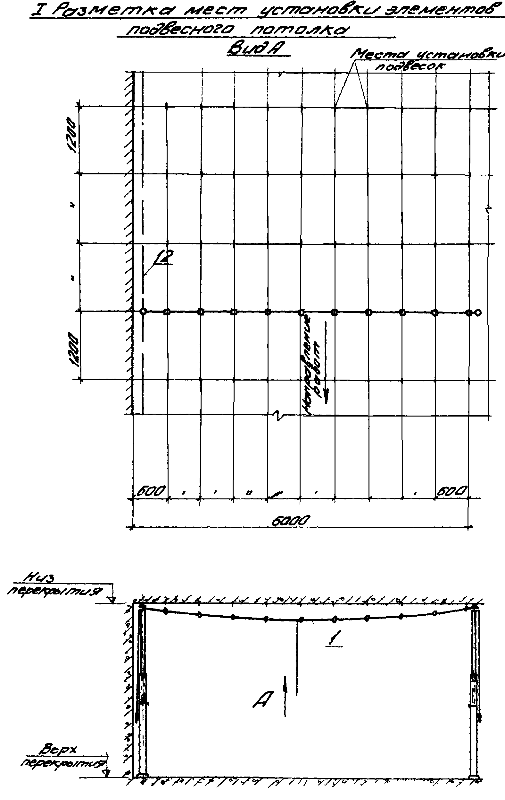

1 - приспособление для нанесения меток на поверхность строительных изделий;

12 - осевая линия для фиксации положения стойки

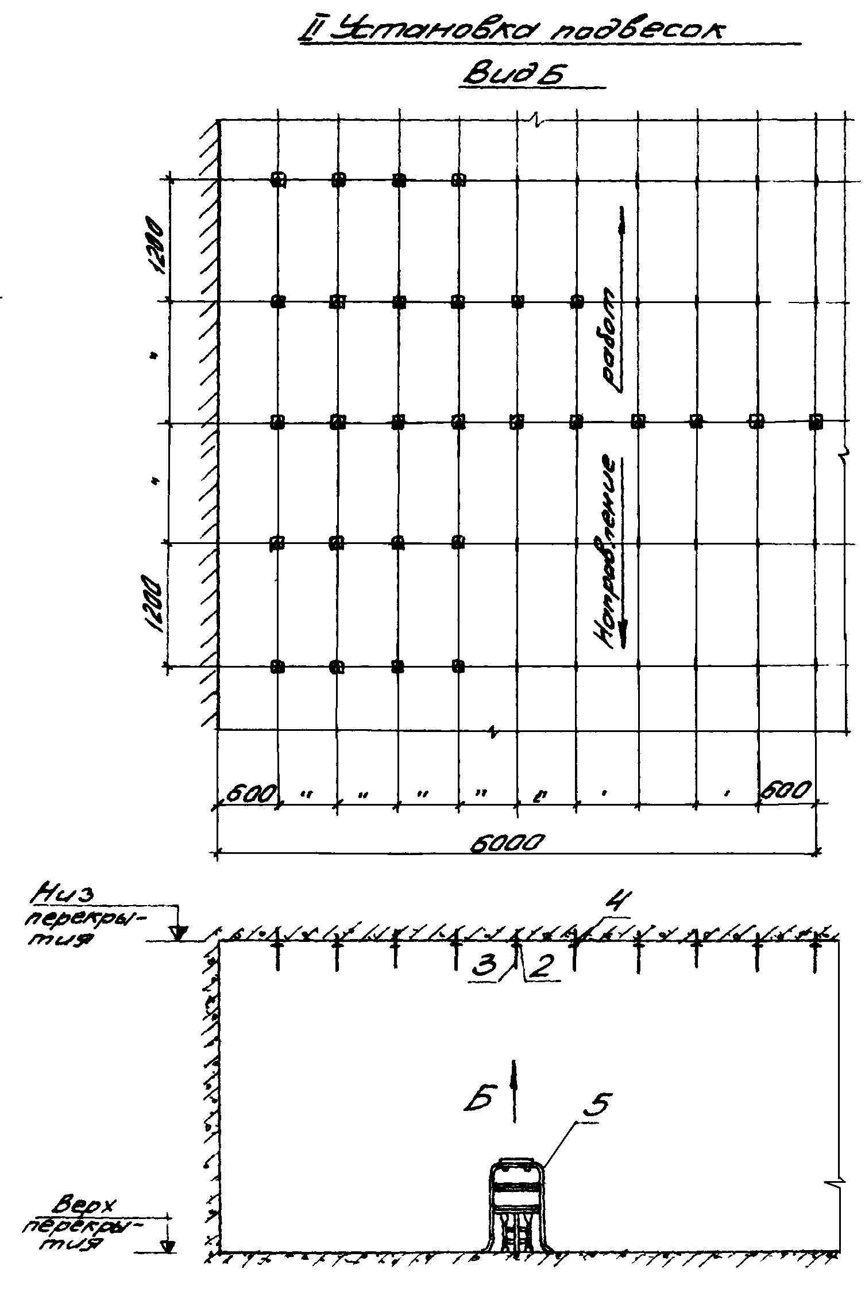

2 - подкладная пластина; 3 - подвеска; 4 - дюбель-гвоздь; 5 - столик двухвысотный

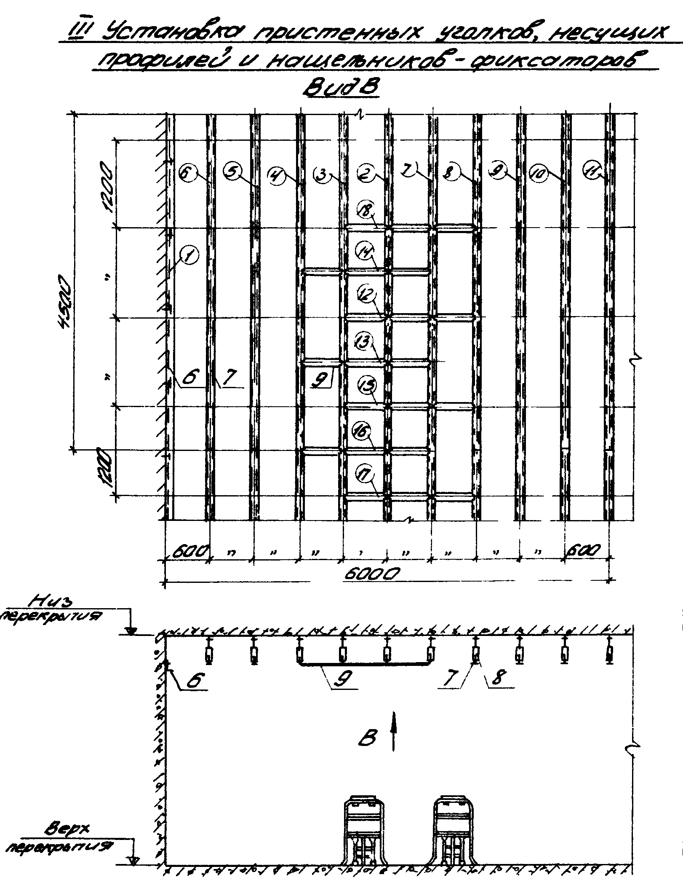

6 - пристенный уголок; 7 - несущий профиль каркаса; 8 - пружина подвески; 9 - нащельник-фиксатор;

1 - очередность монтажа элементов подвесного потолка

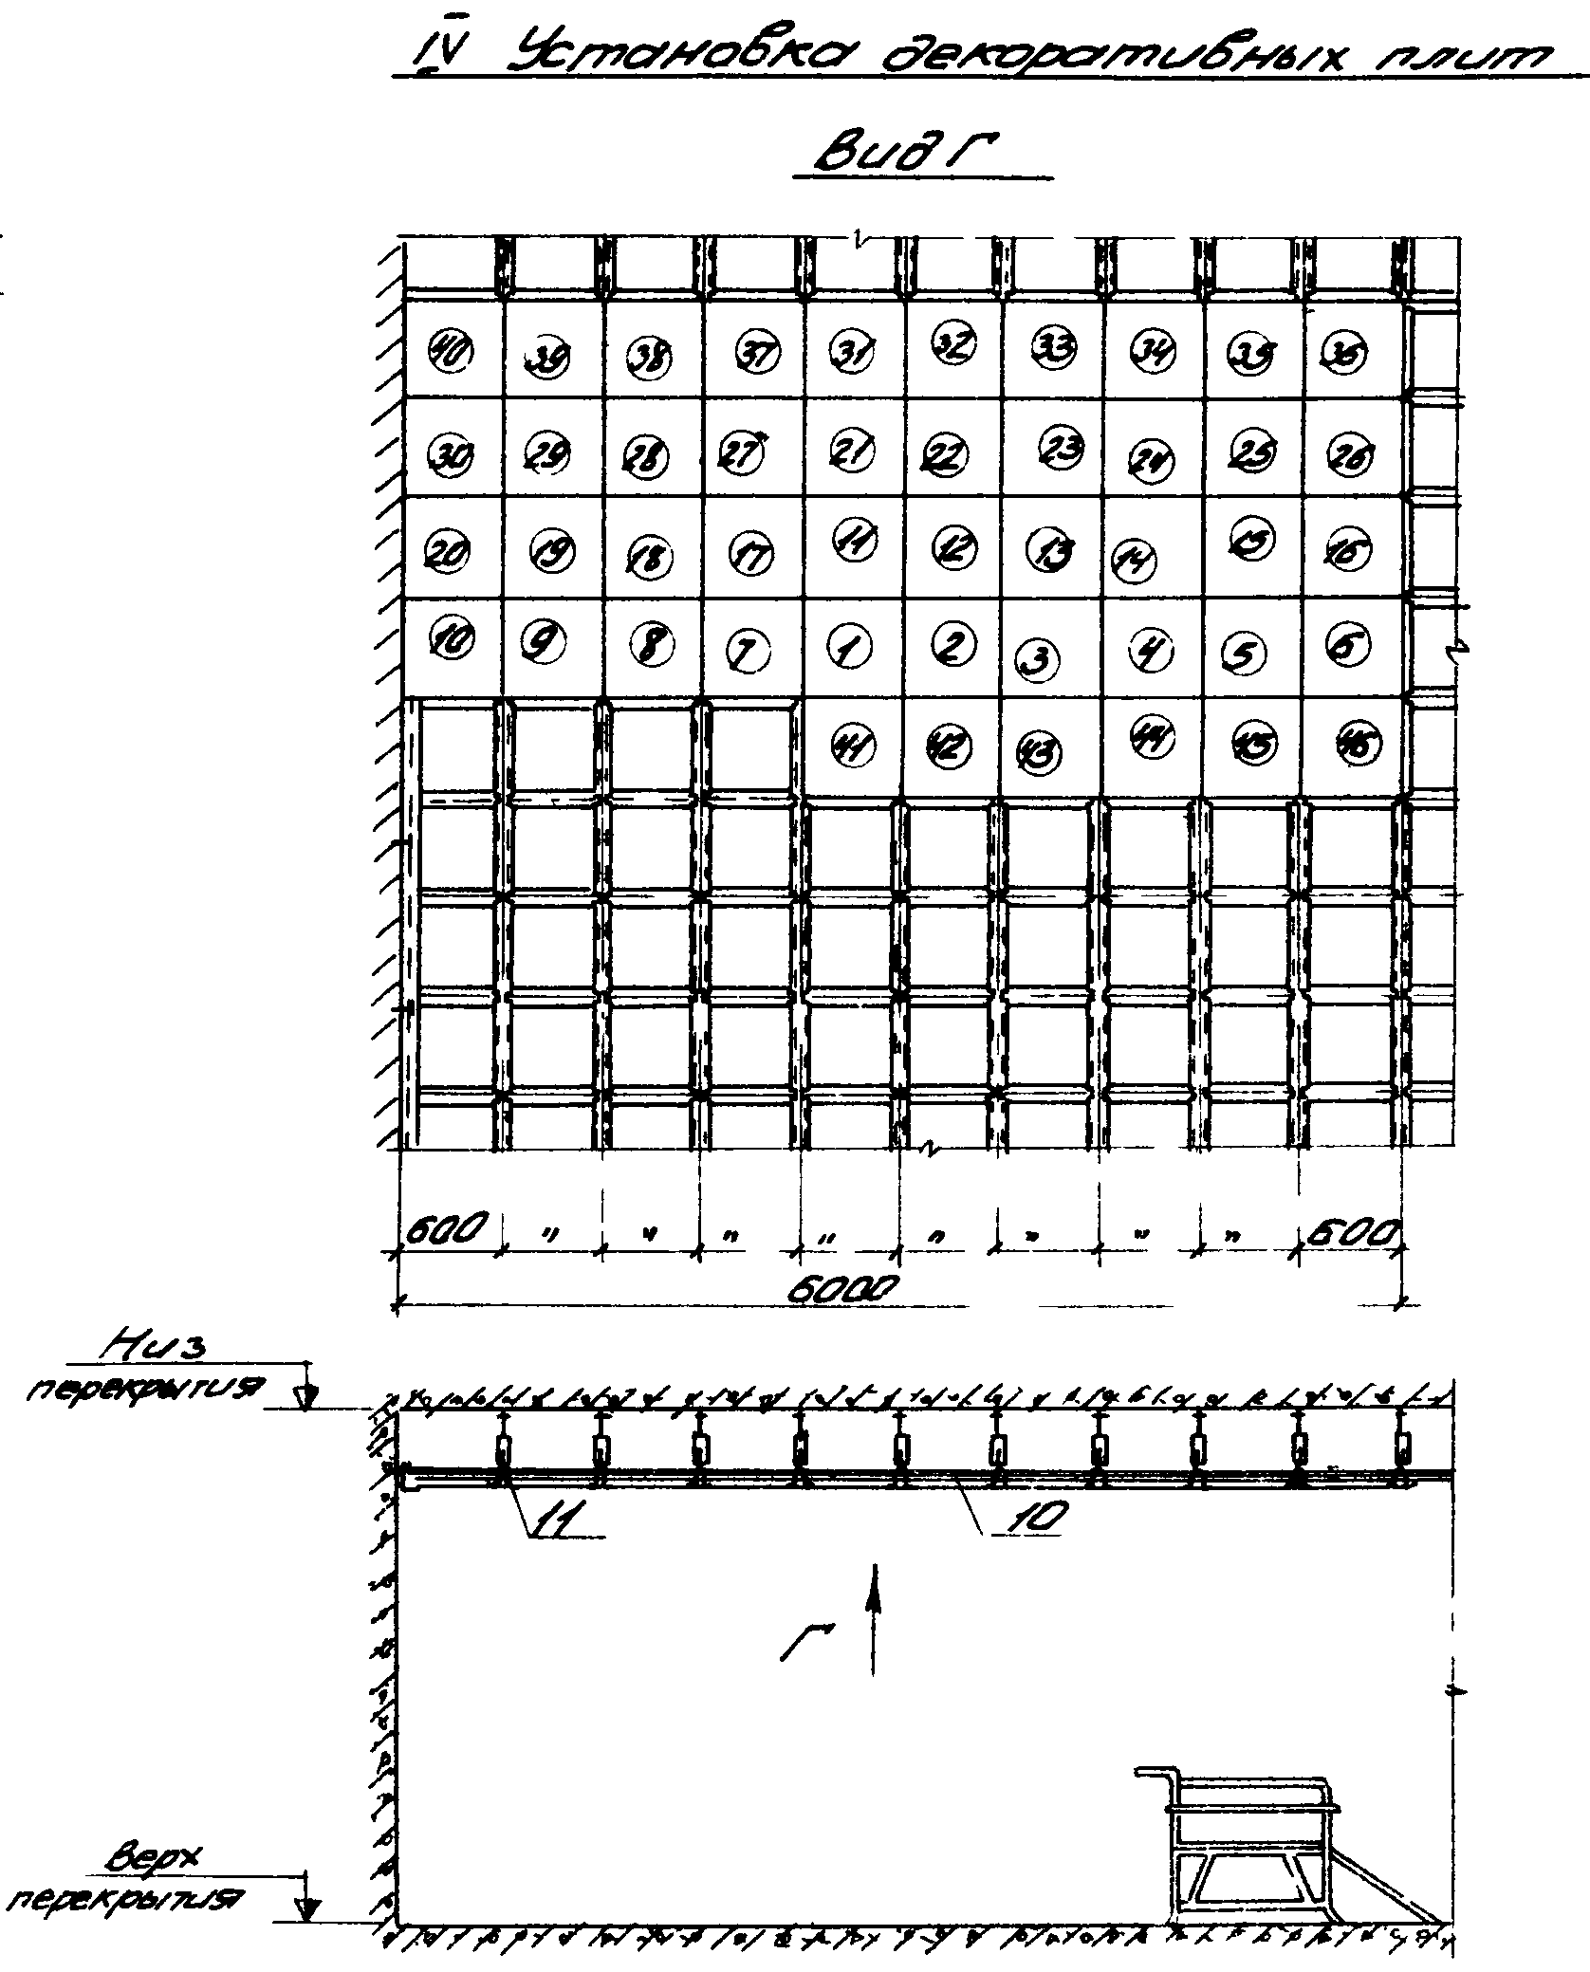

10 - декоративная плита; 11 - самонарезающий винт

1 - очередность монтажа элементов подвесного потолка

Схема подвесного потолка. Узлы крепления

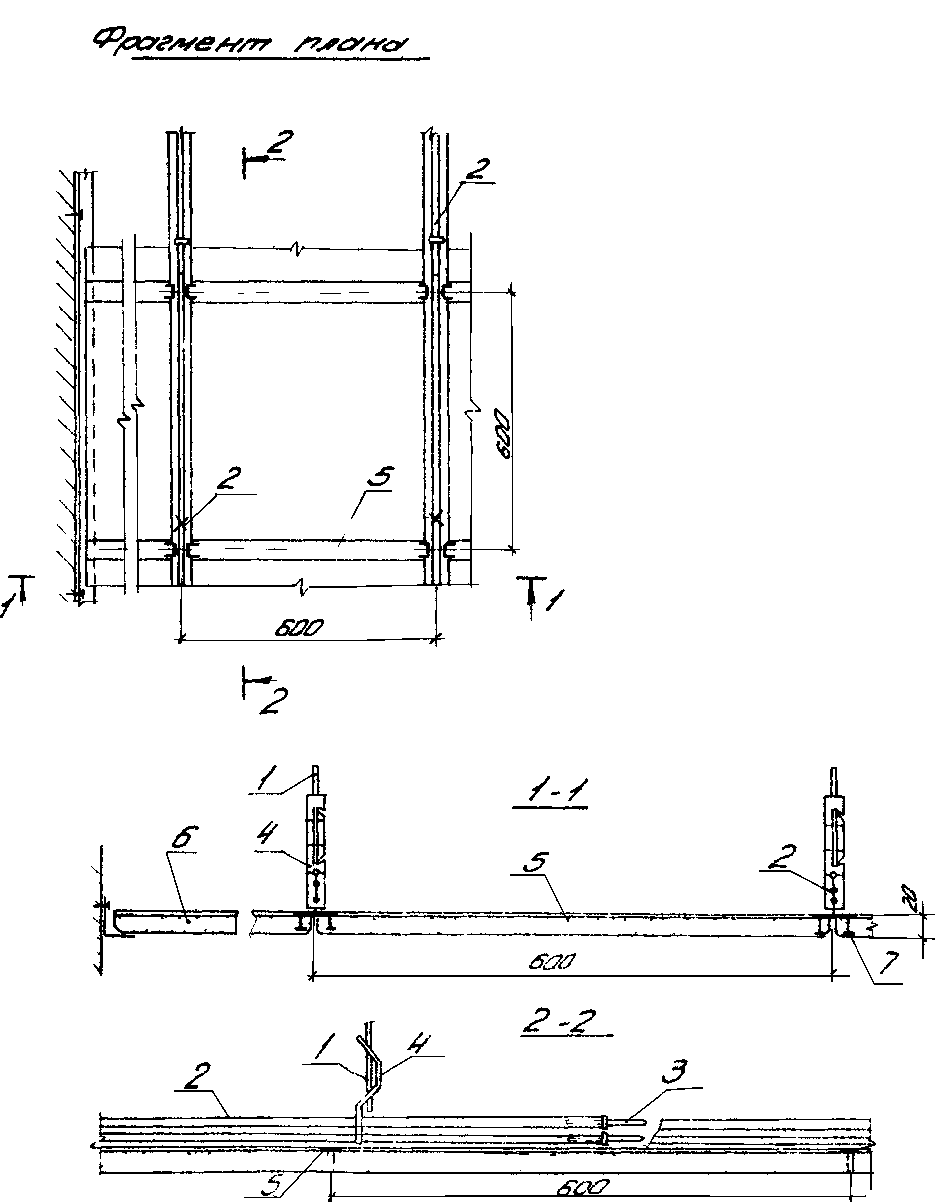

1 - подвеска; 2 - несущий профиль; 3 - соединительный стержень; 4 - пружина подвески; 5 - нащельник фиксатор; 6 - гипсовая литая декоративная плита; 7 - самонарезающий винт 4,8х25

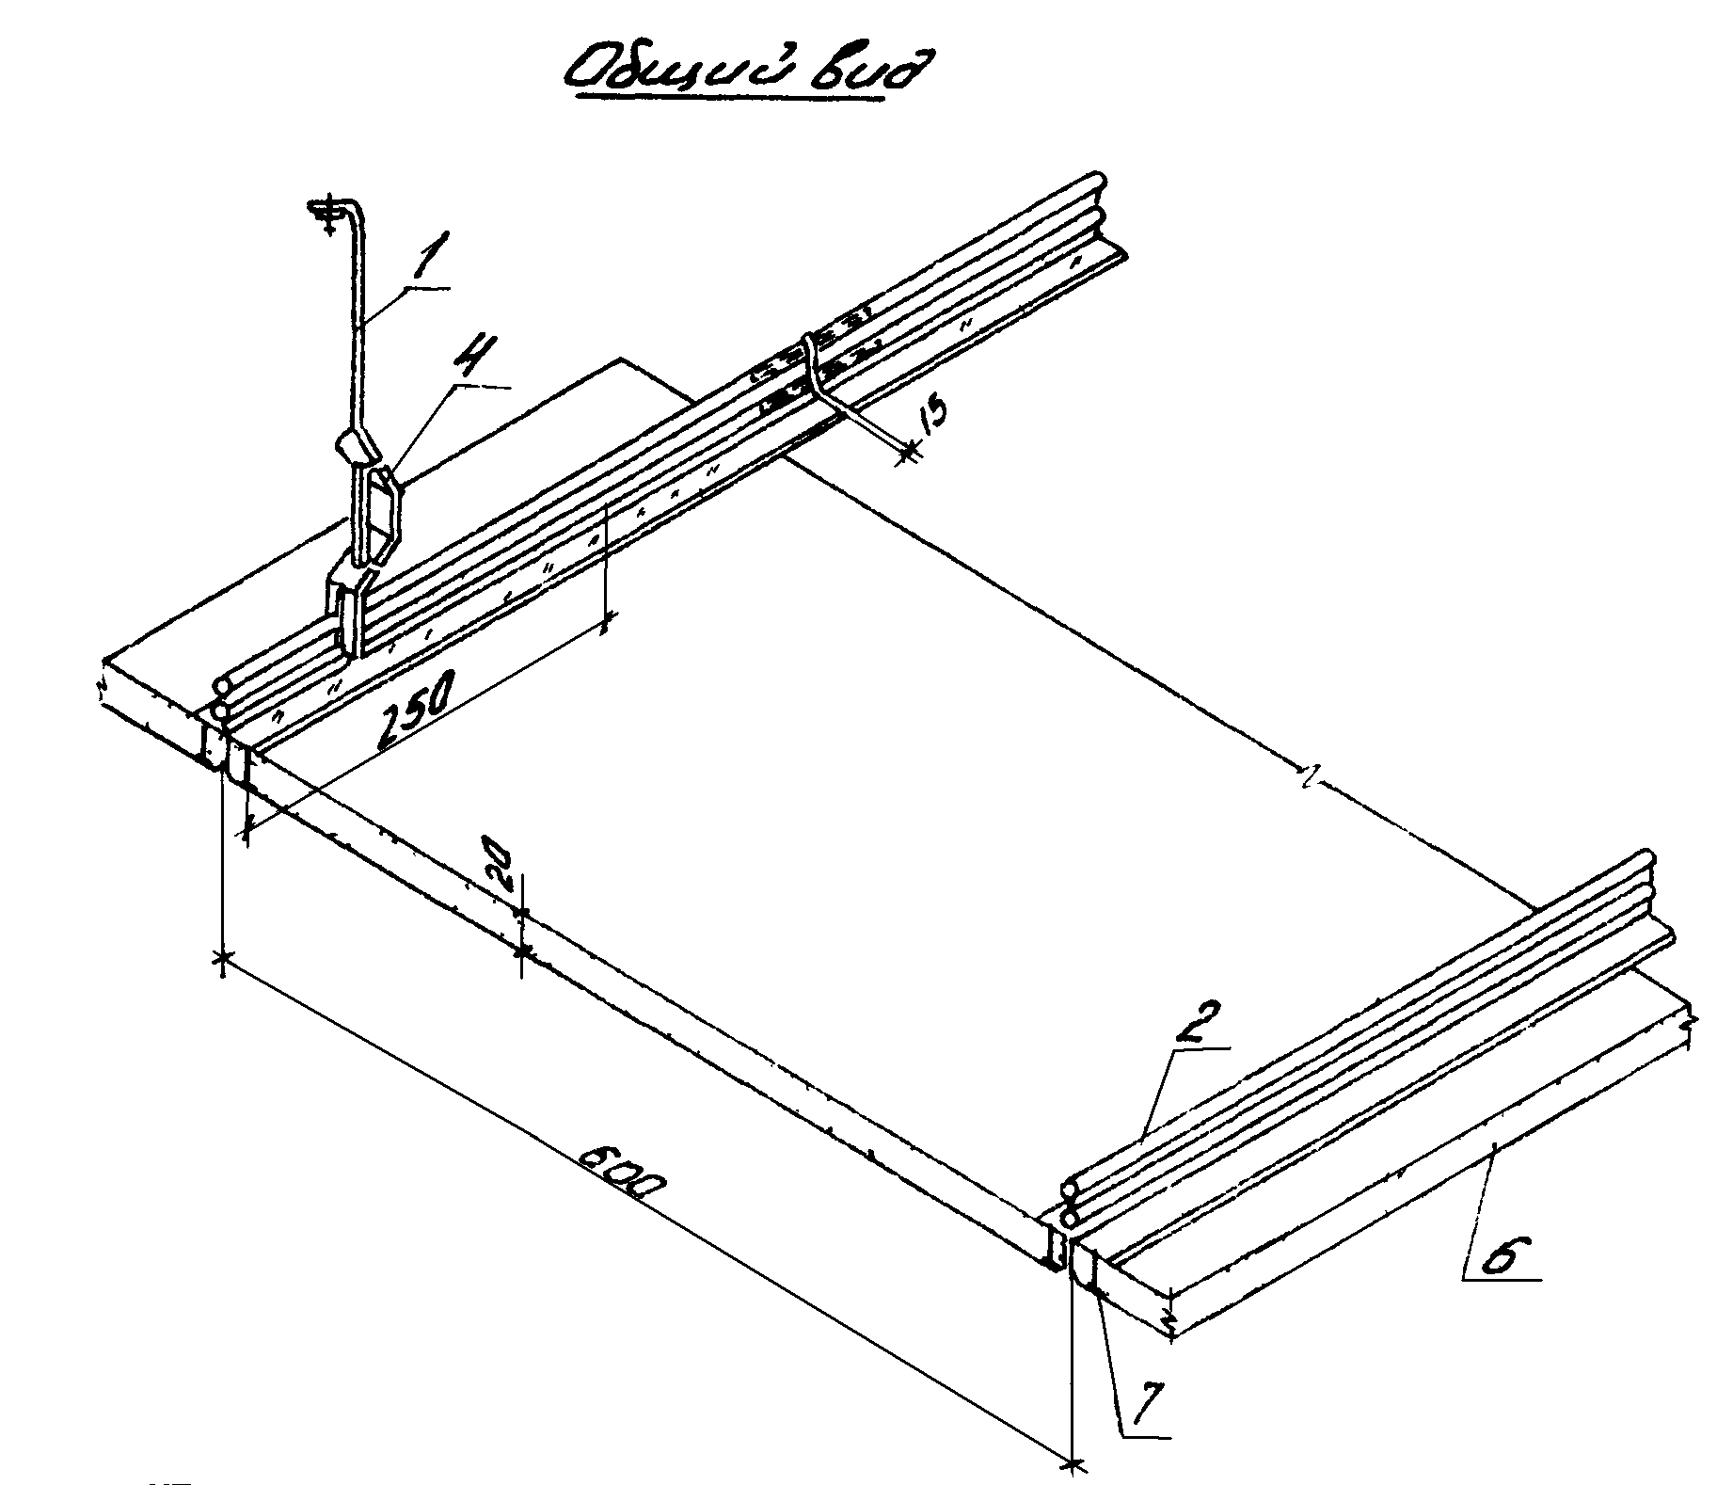

1 - подвеска; 2 - несущий профиль; 4 - пружина подвески; 6 - гипсовая литая декоративная плита; 7 - самонарезающий винт 4,8х25

Приспособление для нанесения меток на поверхность строительных изделий

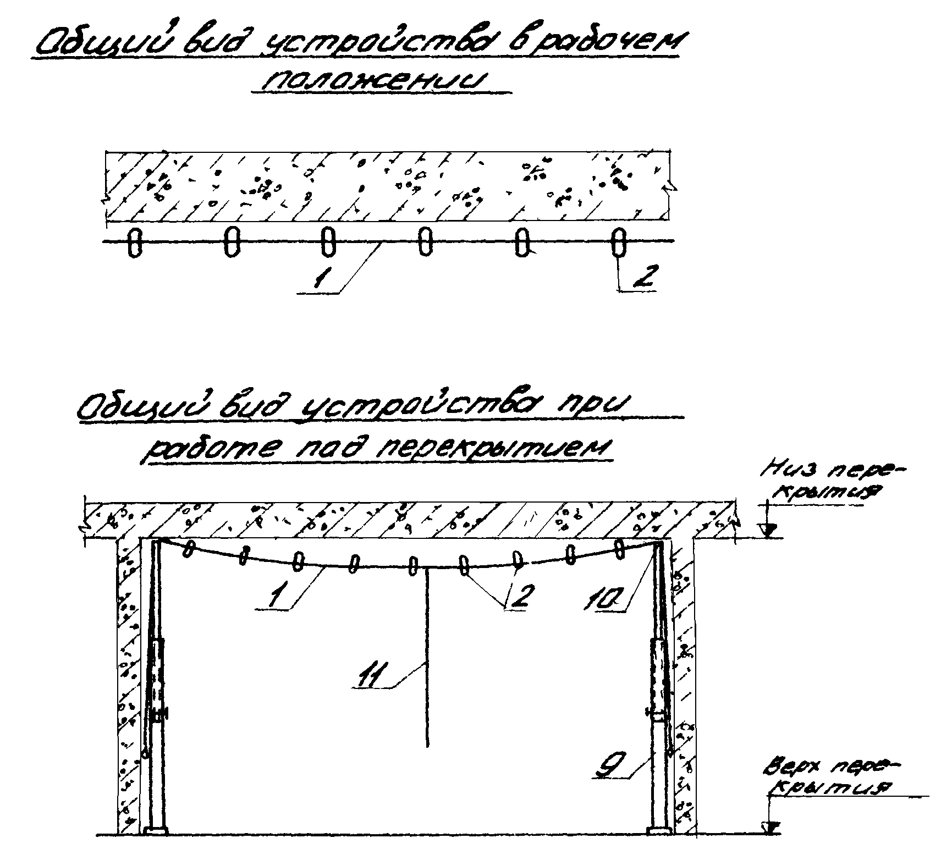

1 - упругая натяжная нить; 2 - фиксатор; 9 - стойка; 10 - верх стойки; 11 - дополнительная оттяжка

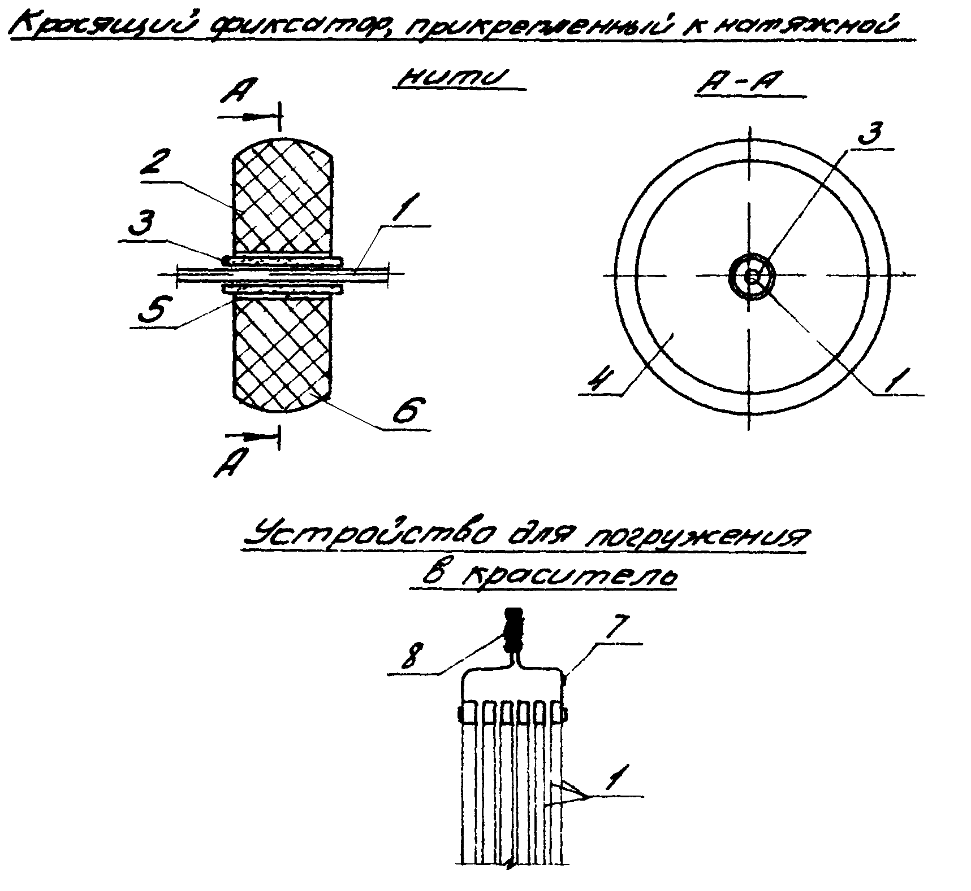

1 - упругая натяжная нить; 2 - фиксатор; 3 - внутренняя часть фиксатора; 4 - периферийная часть фиксатора; 5 - клей; 6 - красящий состав; 7 - стягивающий вилочный держатель; 8 - ручка

Электронный текст документа подготовлен
ЗАО "Кодекс" и сверен по:
Общероссийский общественный фонд
"ЦЕНТР КАЧЕСТВА СТРОИТЕЛЬСТВА"

г.Санкт-Петербурга

